RECENSIE. Monoloog Elise Bundervoet: Op weg naar de waterlelies ***
27/07/2021 om 03:00doorMagali Degrande
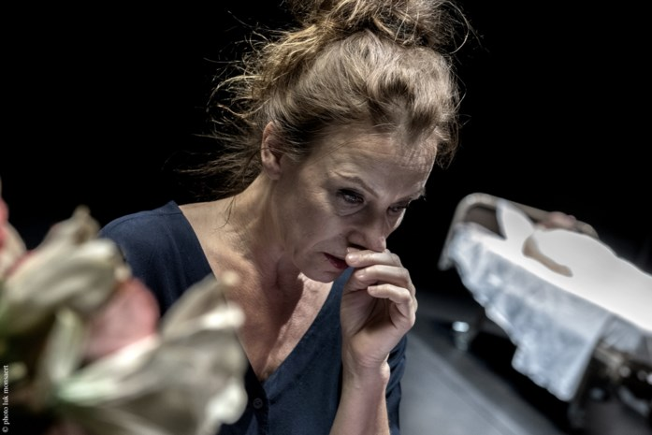
Een man alleen in een groot appartement. Te groot voor hem alleen. Dat is het beeld dat wordt opgehangen in de openingsscène van De dag die komt. Wat we te zien krijgen is echter: een vrouw alleen in dat appartement. Of wacht: helemaal alleen is ze niet. Op een ziekenhuisbed ligt een man. Doodstil onder een wit laken.
De dag die komt is een theatermonoloog van Elise Bundervoet, bij het grote publiek bekend als Roxanne uit Buiten de zone. In 2000 zette Bundervoet haar acteercarrière on hold en ging ze verpleegkunde studeren. In De dag die komt, een voorstelling die voor een groot stuk draait om het zorgen voor een terminale patiënt, komen beide passies samen. De première op Theater Aan Zee lag vast, of er nog een uitgebreide tournee komt, hangt af van het resultaat van een crowdfundingproject dat ervoor werd opgezet. Aan de tekst zal het niet liggen: die werd geschreven door AKO Literatuurprijs-winnaar Peter Terrin en bezit een sterke spanningsboog: wie is de man die daar ligt, hoe hebben hij en Bundervoets personage elkaar leren kennen? En hoeveel geheimen hebben man en vrouw voor elkaar?
Soms roept het stuk iets meer vragen op dan het kan beantwoorden. Maar de tekst zit wel vol zintuigelijke beschrijvingen, die je de waterlelies in het bos – dat een grote rol blijkt te spelen – bijna laat ruiken. Bundervoet heeft zich de tekst helemaal eigen gemaakt, en de tekst wordt op gepaste momenten afgewisseld met muzikale intermezzo’s. Om in te investeren dus.
‘De dag die komt’, gezien op Theater Aan Zee in Oostende. Er volgen nog speeldagen in Tongeren en Gent. Tickets en info: www.vzwboey.com

